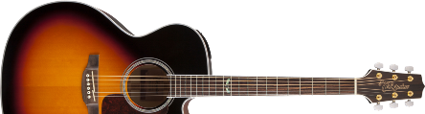 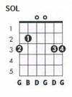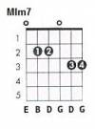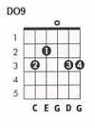
Enrique Urquijo
Aunque tú no lo sepas
• (*3 = 33XXXX) Solo las dos cuerda de abajo, traste 3.
• (*5 = 55XXXX) Solo las dos cuerda de abajo, traste 5.
• (*7 = 77XXXX) Solo las dos cuerda de abajo, traste 7.
Intro:
DO9 RE *3 *5 / DO9 RE *3 *5 / DO9 RE *3 *5 *7

Estrofa 1:
SOL MIm7 DO9 RE *3 *5
Aunque tú no lo sepas, me he inventado tu nombre.
SOL MIm7 DO9 RE *3 *5
Me drogué con promesas, y he dormido en los coches.
DO RE SOL RE MIm
Aunque tú no lo entiendas, nunca escribo el remite en el sobre,
DO9 RE *3 *5 DO9 RE *3 *5 *7
por no dejar mis huellas.

Estrofa 2:
SOL MIm7 DO9 RE *3 *5
Aunque tú no lo sepas, me he acostado a tu espalda.
SOL MIm7 DO9 RE *3 *5
Y mi cama se queja, fría cuando te marchas.
DO RE SOL RE MIm
He blindado mi puerta, y al llegar la mañana no me di ni cuenta,
DO9 RE DO9 RE *3 *5 DO9 RE *3 *5 *7
de que nunca estabas.

Estrofa 3:
SOL MIm7 DO9 RE *3 *5
Aunque tú no lo sepas, nos decíamos tanto.
SOL MIm7 DO9 RE *3 *5
Con las manos tan llenas, cada día más flacos.
DO RE SOL RE MIm
Inventamos mareas, tripulábamos barcos. Encendía con besos,
DO9 RE DO9 RE *3 *5 DO9 RE *3 *5 *7 SOL
el mar de tus labios.

